Отчёт о результатах мероприятий, посвящённых Дню солидарности
в борьбе с терроризмом в МКОУ « Чиликарская ООШ»

Терроризм - это большая опасность, способная расшатать любое, даже самое стабильное и благополучное, общество. В нашей действительности он приобретает угрожающие масштабы, а его проявления влекут множество человеческих жертв. Террористы ведут открытую войну
против мирных людей.
Беспрецедентные террористические акты, совершенные за последние годы являются вызовом всему обществу. Именно поэтому по всей России ведётся активная работа по противодействию терроризму.
С 2005 года 3 сентября Россия отдает дань памяти тысячам соотечественников, погибшим от рук террористов в Беслане, в театральном центре на Дубровке, в Буденновске, Первомайском, при взрывах жилых домов в Москве, Буйнакске и Волгодонске, в сотнях других террористических актов.
С 1 по 3 сентября по всей России проходят памятные мероприятия, посвящённые жертвам терактов. Прошли такие мероприятия в МКОУ « Чиликарская ООШ» https://www.instagram.com/mkouchilikarskaia/?hl=en
Дата,  время | Название  мероприятия |  | Класс | Фото
03.09.2019г.  12.15. | Физкультур  но- оздоровительное мероприятие к Дню солидарности в борьбе с терроризмом. | Стояла цель рассказать детям о страшной трагедии Беслана и необходимости солидарности в борьбе против угрозы терроризма. Присутствовало 16 детей | 3-4 | 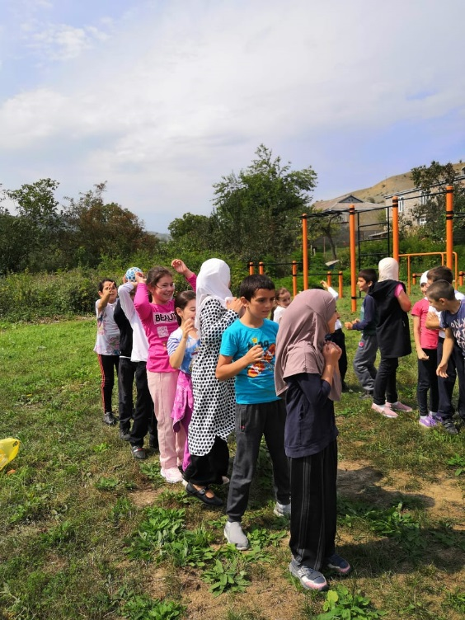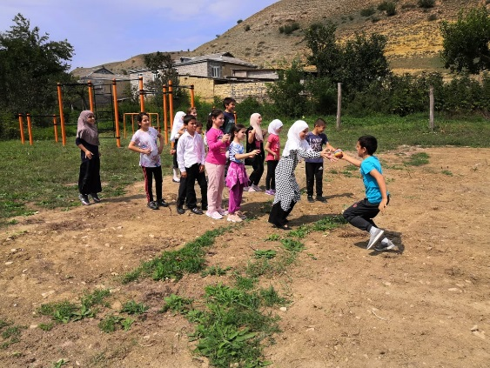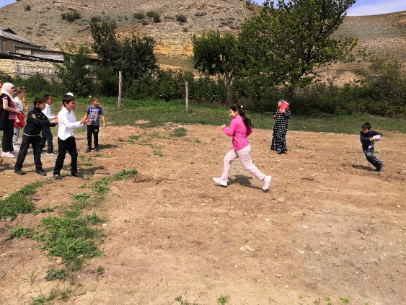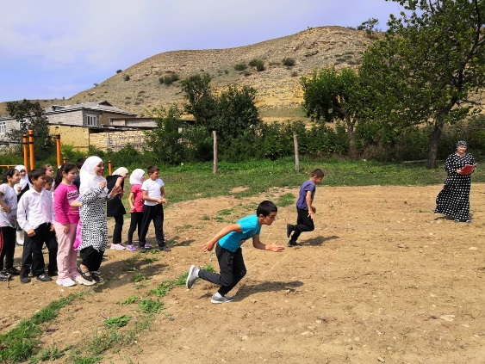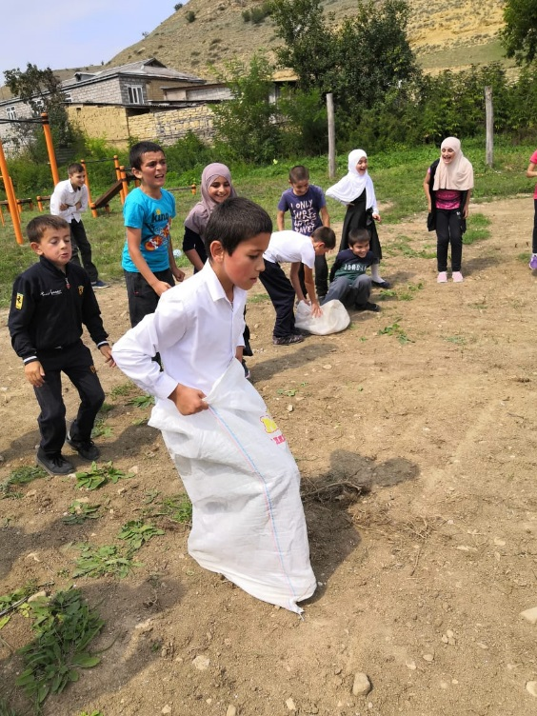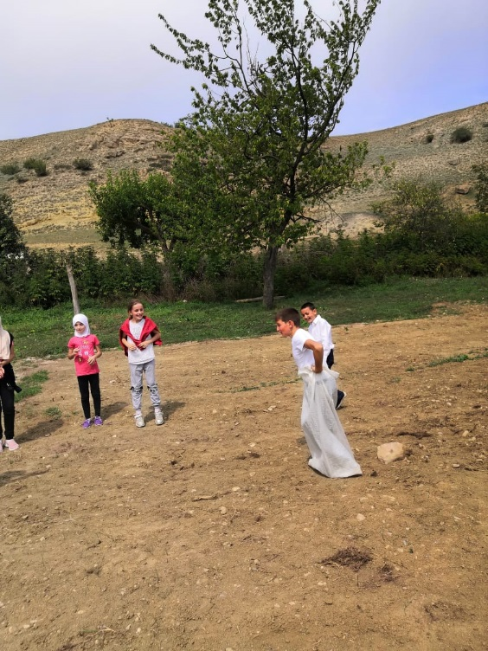
02.09.2019г.  11:00 | Беседа, для детей.  «Терроризм – угроза планете» | В ходе мероприятия ребята узнали об истории возникновения терроризма и о наиболее известных терактах последнего десятилетия, в том числе и о трагедии, которая произошла в сентябре 2004 года в городе Беслане.  Присутствовало 9 детей | 6 | 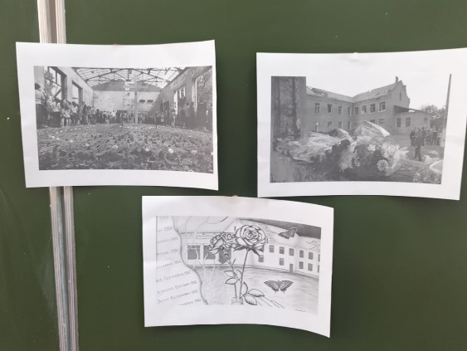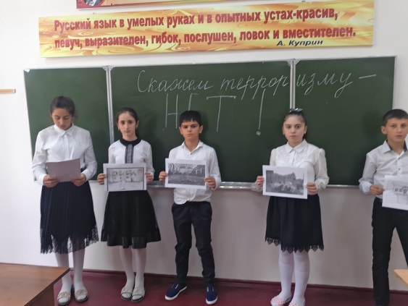
03.09.2019г.  11.20 | Конкурс рисунков ,для детей.  «Террору – нет, мирному небу - да» | Дети нарисовали рисунки, в которых отразили свое отношение к терроризму и его угрозе.  В завершении мероприятия прошла минута молчания, которая была посвящена жертвах террористических актов.  Присутствовало 16 детей | 3-4 | 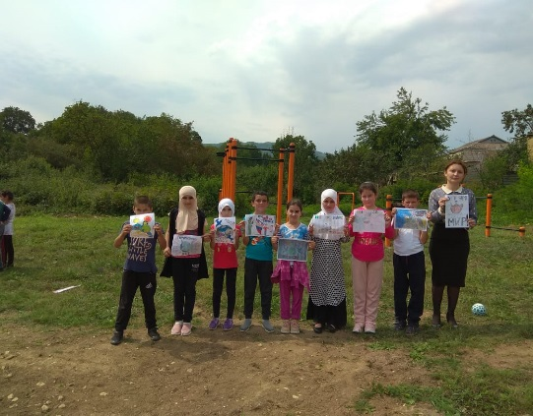  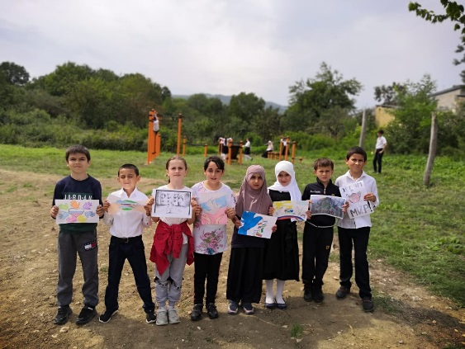
03.09.2019г.  11.20 | Конкурс рисунков «Дети – за МИР на планете!» | Ребятам рассказали о трагических событиях в Беслане. Память погибших почтили минутой молчания, а затем провели конкурс рисунков под названием «МИР во всём мире!». На мероприятии присутствовало 16 детей | 2 | 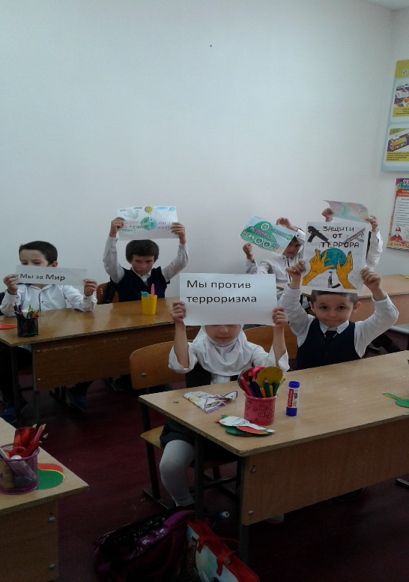  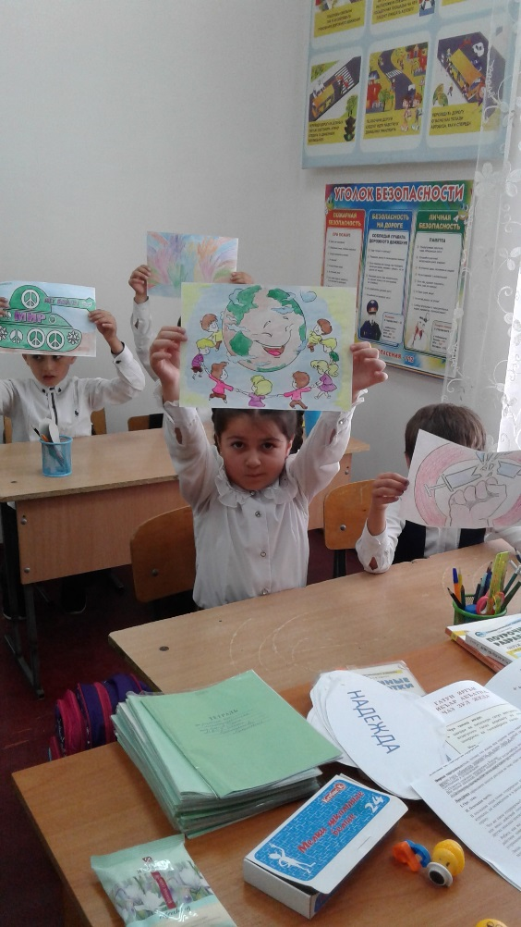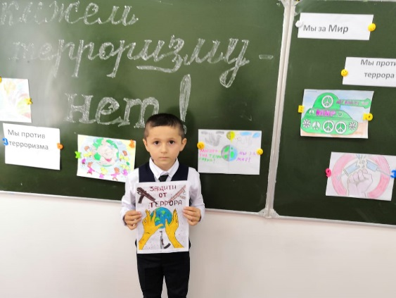
03.09.2019г. | Беседа «Скажем – терроризму НЕТ!!! | В ходе беседы ребятам рассказали на примерах событий в мире, что такое терроризм, каковы его последствия, какие возможные способы защиты от него существуют. В беседе классный руководитель учила ребят заботиться о других, жить по законам добра и справедливости.  Присутствовало 6 детей | 8 | 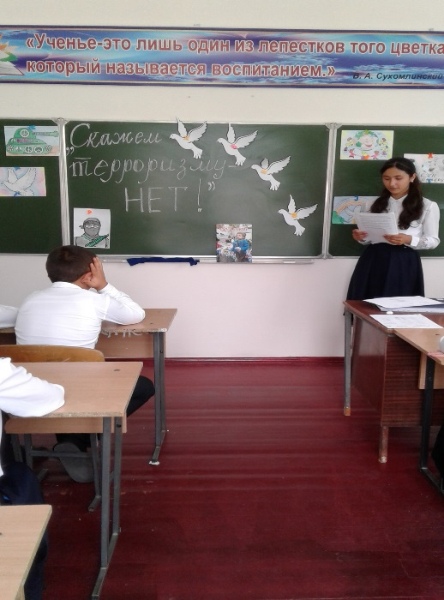  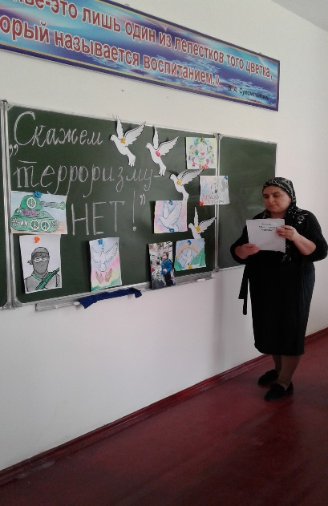
03.09.2020г.  13.00 | Акция «Россия против террора» | Мероприятия было посвящено  знаниям правил борьбы с терроризмом. Затем классный руководитель показал небольшую презентацию и рассказали о детях, погибших в Беслане 01.09.2004 года. Ребята почтили память  погибших минутой молчания.  Во время мероприятия  царила непринуждённая, доброжелательная атмосфера, которая побуждала детей к  сопереживанию, ответственности, сердечности, сочувствию.  Присутствовало 16 детей | 9 | 